Кальмары с рисом и помидорами



Ингредиенты
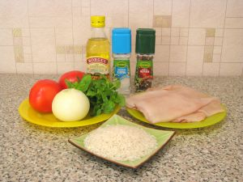
- 500 г кальмаров (очищенных)
- 100 г риса
- 300 г помидоров
- 150 г лука
- зелень по вкусу
- соль
- перец
- растительное масло

Рецепт приготовления

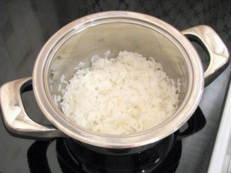Рис отварить до готовности так, как указано на упаковке.
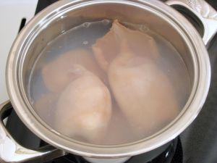Воду довести до кипения опустить кальмары и кипятить ровно 3 минуты (если кипятить дольше, кальмары станут жесткими и невкусными).
Остудить.
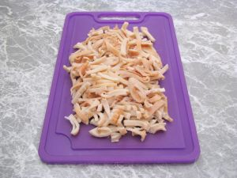Кальмары нарезать соломкой.
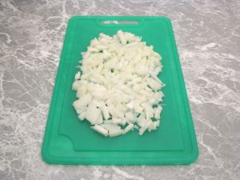Лук мелко покрошить.
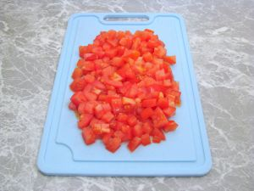Помидоры нарезать кубиками.
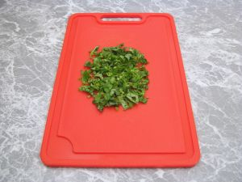Зелень мелко покрошить.
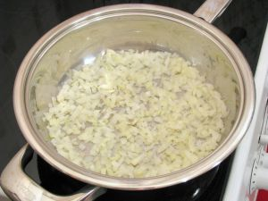На растительном масле обжарить лук.
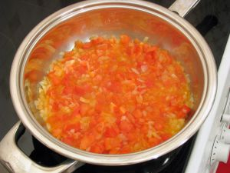Добавить помидоры, тушить 5 минут.
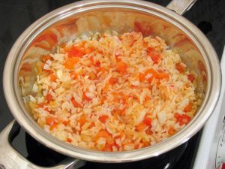Добавить рис, перемешать,
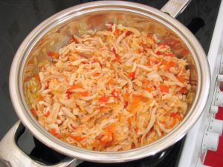Добавить кальмары, посолить, поперчить, перемешать.
Тушить 1 минуту.
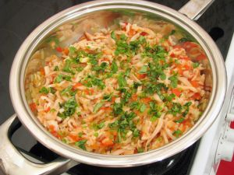Добавить зелень, убрать с огня.

